|  |  |  |
| --- | --- | --- |
| **Project명** | Roadwiki | |
| **단계** | Sub3 | |
| **진행일자** | 2021.02.04 | |
| **예상 개발 기간** | 필수기능 | 2021.02.11 |
| 추가기능 | 2021.02.15 |
| 심화기능 | 2021.02.17 |

1. **Vuex 내부 데이터를 Object로 정리 (frontend/src/store/index.js)**

* [fix] User 관련 데이터 관리를 보다 용이하도록 하기 위해 User 관련 정보를 하나의 Object 객체로 병합
* [fix] User 관련 정보에 대해 Vuex 내부 getter 및 setter 수정

Before

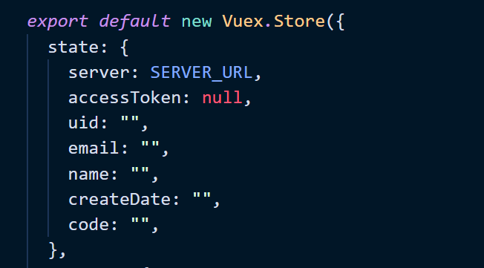

After

